崔景利个人简介
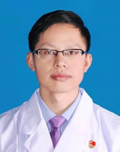
崔景利，硕导，副主任医师， 临床医学博士、临床医学博士后
师从前抗癌协会胃癌主任委员梁寒教授
学术任职
山东省老年医学会胃肠外科委员会常委
山东省临床肿瘤学会胃癌分会委员
山东省代谢性疾病诊疗委员会委员
《中国普通外科杂志》中青年编委
《中华保健养生杂志》编委。
课题
省级课题两项，经费10万。博士后经费10万
发表SCI8篇，中华10篇。
擅长胃肠肿瘤治疗：早期胃肠肿瘤内镜下治疗ESD,EMR等。进展期肿瘤的外科治疗，包括开腹、腹腔镜、机器人胃肠癌根治术；新辅助化疗的临床研究；晚期胃肠肿瘤的转化治疗。

